Công Ty Trách Nhiệm Hữu Hạn PLT SOLUTIONS



Báo Cáo Thực Tập Tuần 1

**Tên thực tập sinh:** Trần Ngọc Nam – 19211TT1485

**Tên Người Hướng Dẫn:** Phan Gia Phước

# Lấy Control bằng Squish tool

## EditText:

### Các Bước Thực Hiện:

#### **Lấy Định Danh Cho EditText**

* Nhấn Vào ObjectMap

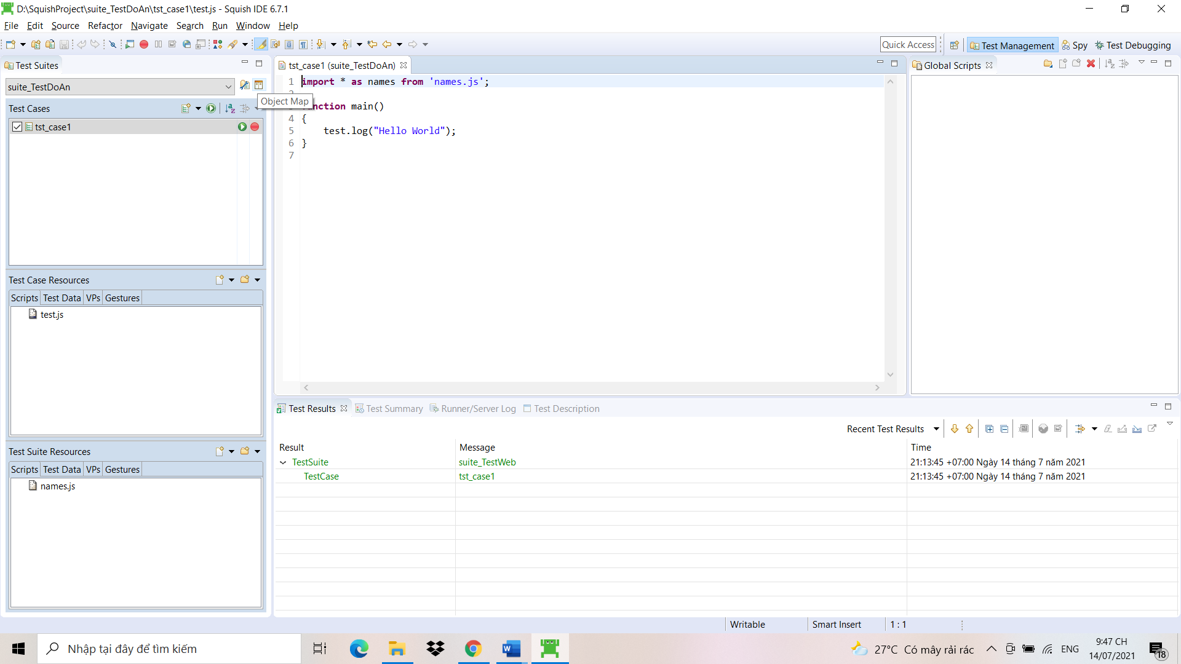

* Sau đó màn hình chuyển sang giao diện như sau

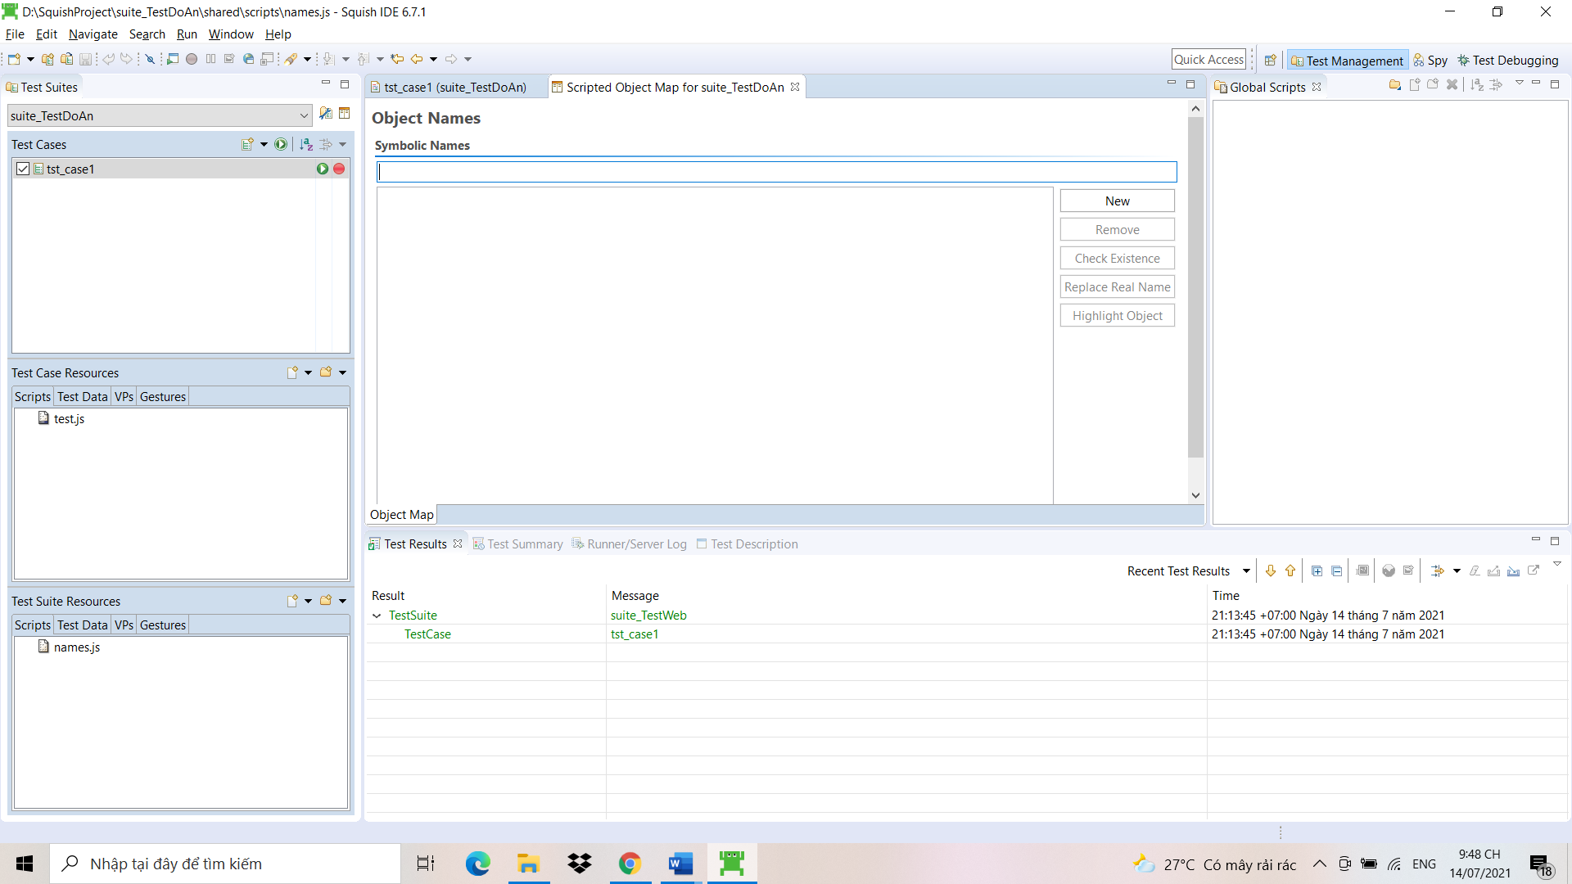

* Sau đó ta nhấn vào lanch AUT

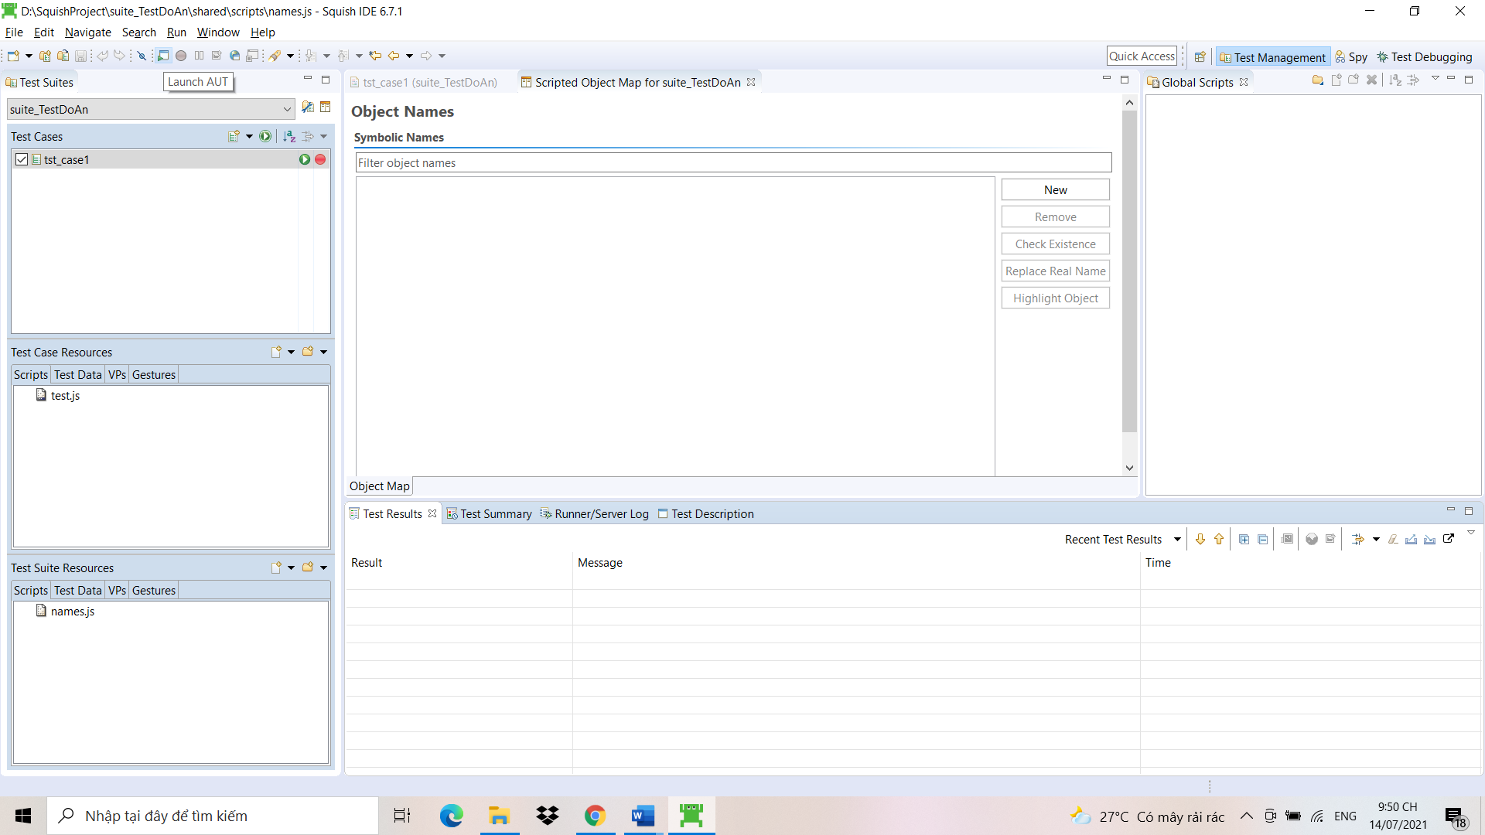

* Hệ thống sẽ khởi chạy ứng dụng muốn test

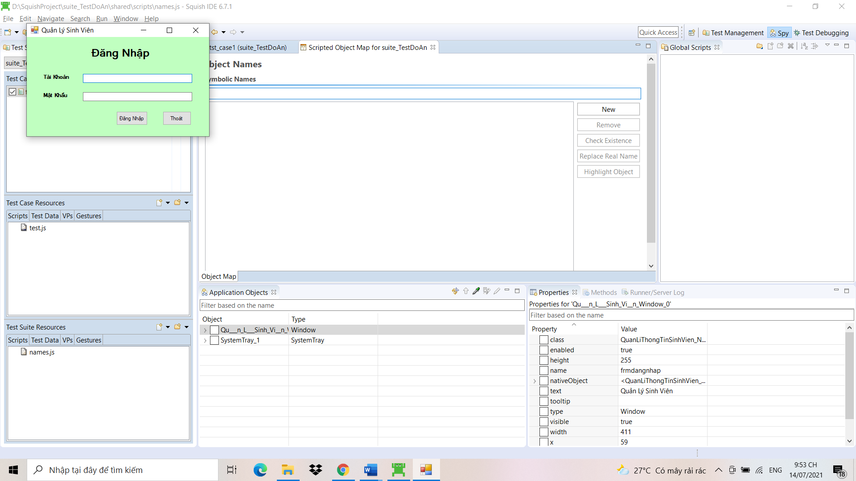

* Sau đó ta bắt đầu chọn vào phần pick

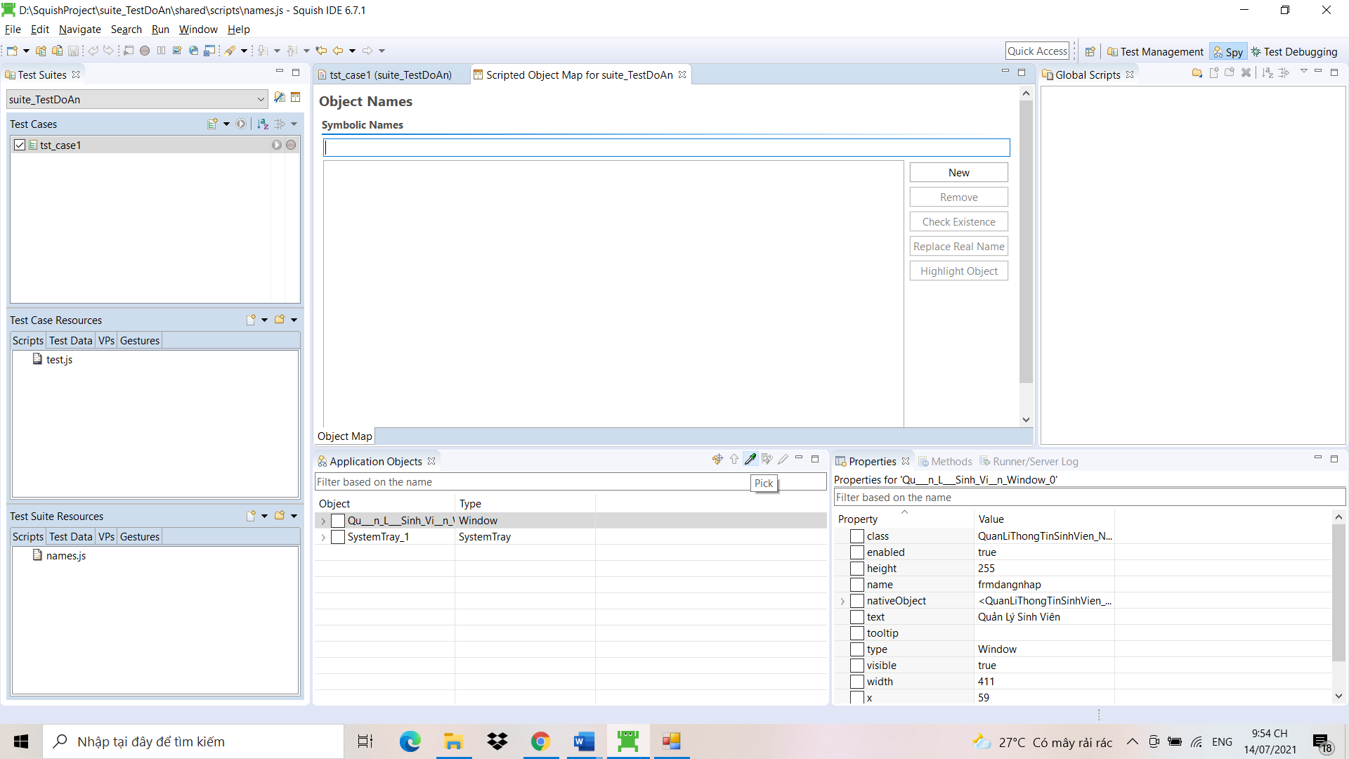

* Và chọn mục EditText chúng ta muốn gán định danh, ở đây mình chọn Phần EditText của tài khoản

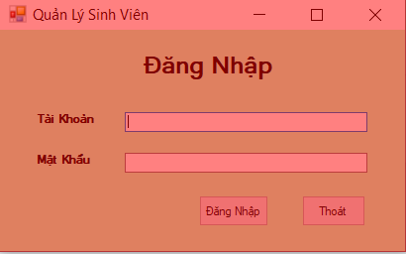

* Sau khi chọn xong ta quay trở lại màn hình giao diện chính và có được thông tin của đối tượng như sau

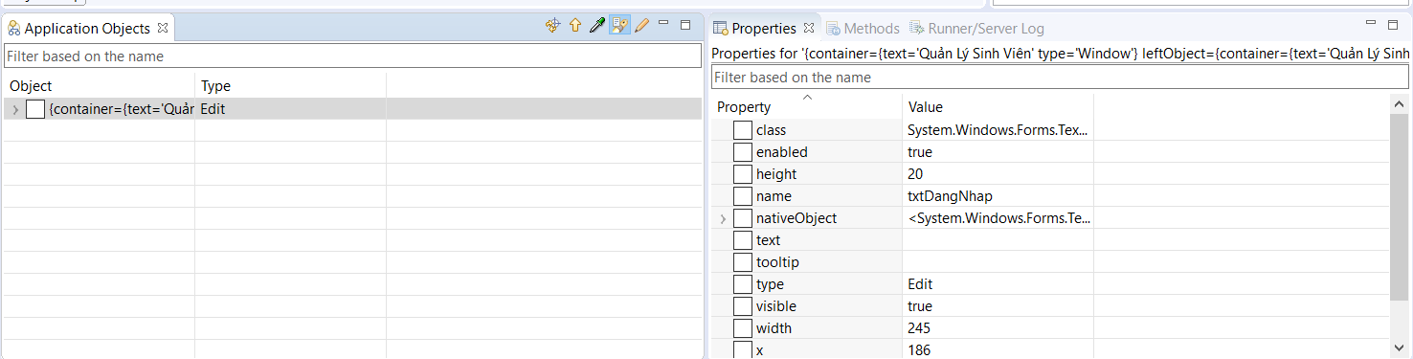

* Sau đó bên mục Application Object ta nhấn chuột phải vào đối tượng và chọn Add to Object Map

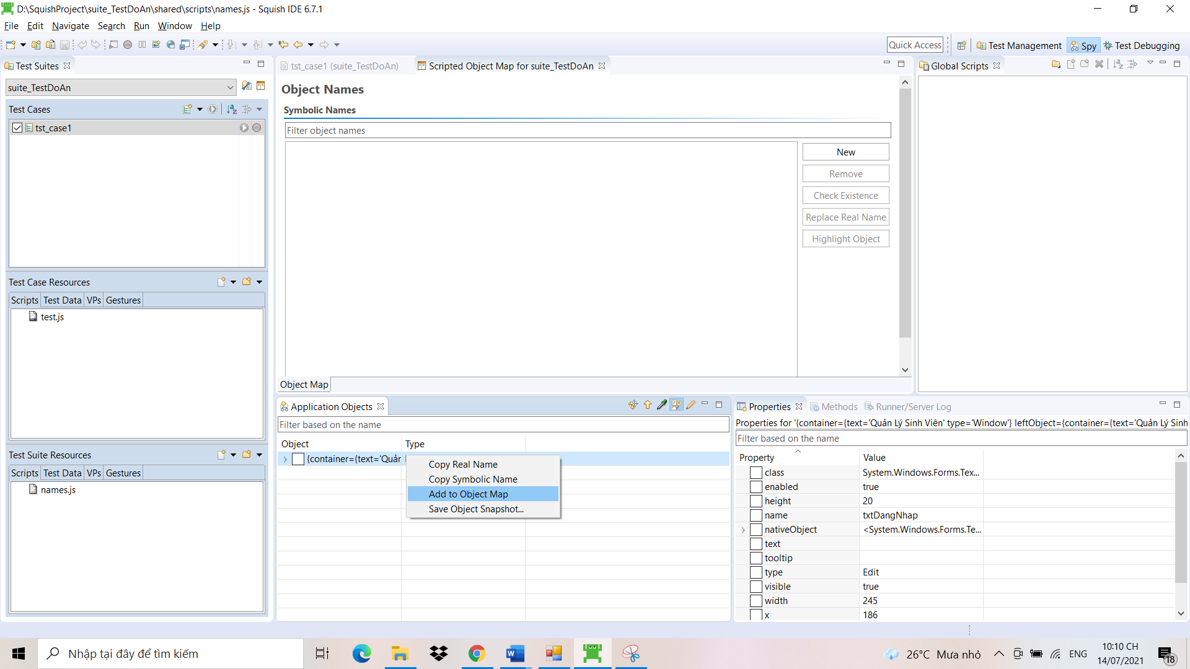

* Sau đó ta thu được kết quả như hình bên dưới. Định danh của đối tượng được thêm vào danh sách ObjectMap và đối tượng được khai báo trong file name.js

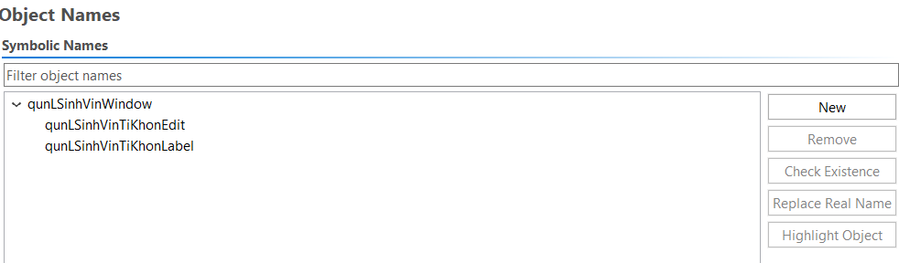

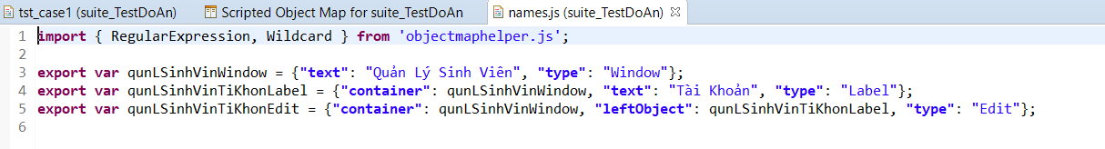

#### **Thao Tác Với Control EditText thông qua định danh**

* Đầu Tiên ta nhấn vào test.js để edit file script

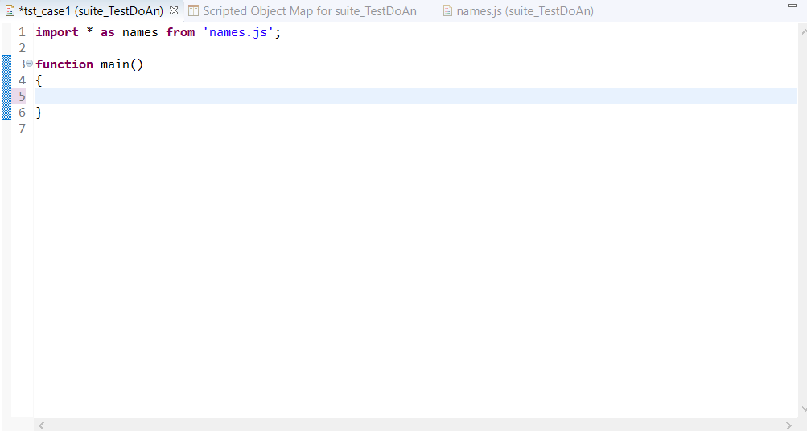

* Sau đó ta gõ câu lệnh như dưới đây (mình sẽ giải thích bên dưới hình)

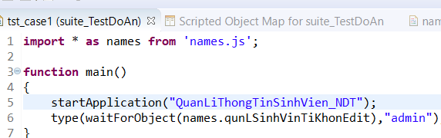

Hàm startApplication(String) -> Hàm khởi động ứng dụng

Hàm type(objectOrName, text) -> Hàm nhập dữ liệu được chỉ định, gồm 2 tham số. Tham số đầu tiên là tên object mà ta muốn điền dữ liệu, tham số thứ 2 là dữ liệu ta muốn truyền vào

Hàm waitForObject(objectOrName)-> Chờ cho đến khi đối tượng objectOrName có thể truy cập được (tức là nó tồn tại, hiển thị và được kích hoạt)

* Sau đó ta bắt đầu click run test và đợi kết quả thôi

### Kết quả đạt được:

* Test thành công

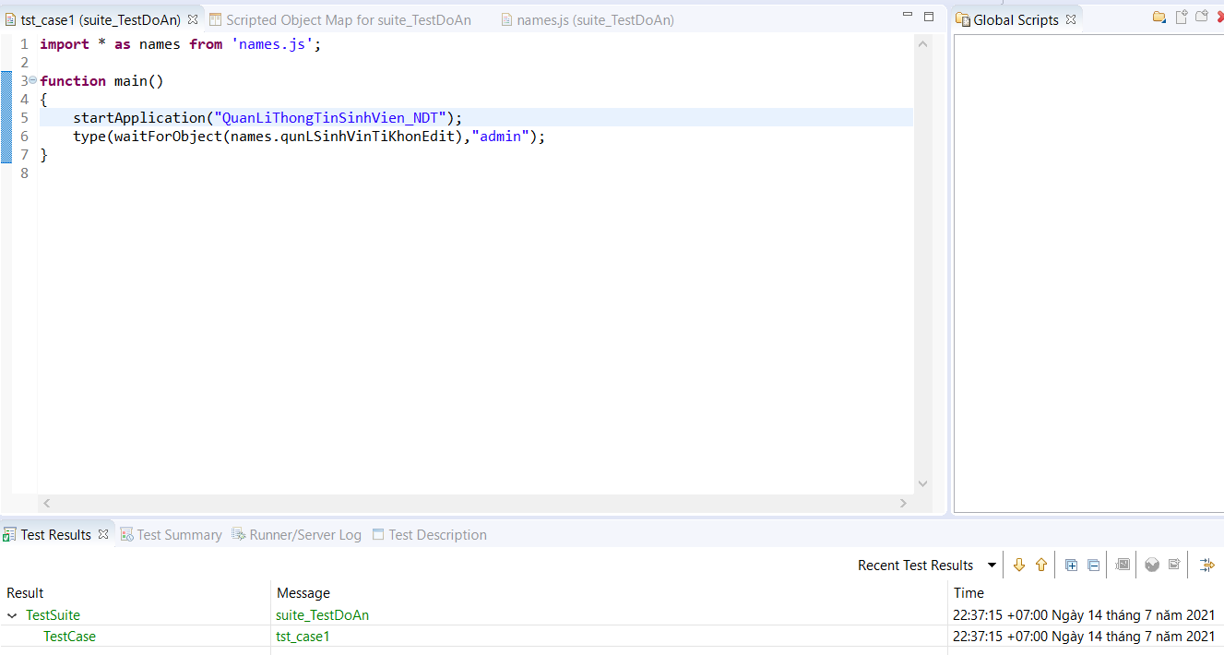

## Button

### Các bước thực hiện:

#### **Lấy Định Danh Cho Button**

* Nhấn Vào ObjectMap



* Sau đó màn hình chuyển sang giao diện như sau

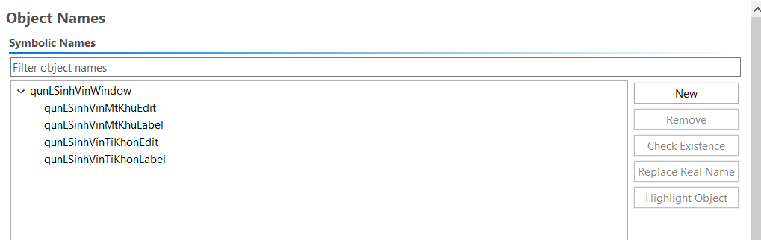

* Sau đó ta nhấn vào lanch AUT



* Hệ thống sẽ khởi chạy ứng dụng muốn test



* Sau đó ta bắt đầu chọn vào phần pick



* Và chọn mục EditText chúng ta muốn gán định danh, ở đây mình chọn Phần EditText của tài khoản



* Sau khi chọn xong ta quay trở lại màn hình giao diện chính và có được thông tin của đối tượng như sau

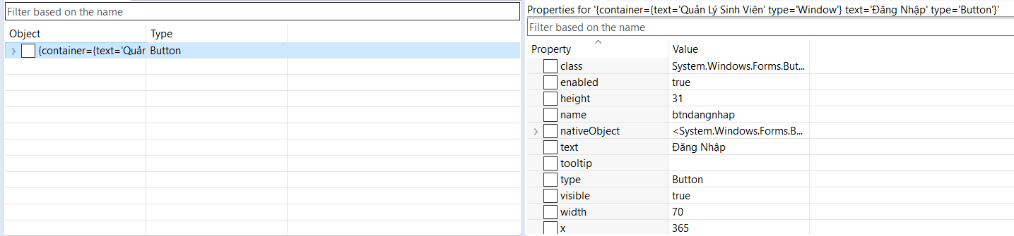

* Sau đó bên mục Application Object ta nhấn chuột phải vào đối tượng và chọn Add to Object Map

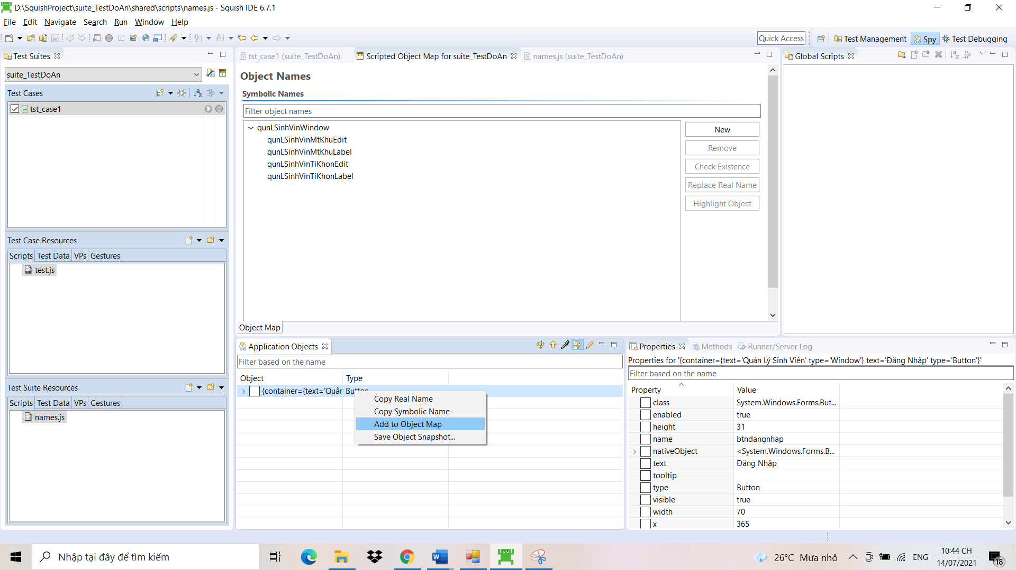

* Sau đó ta thu được kết quả như hình bên dưới. Định danh của đối tượng được thêm vào danh sách ObjectMap và đối tượng được khai báo trong file name.js

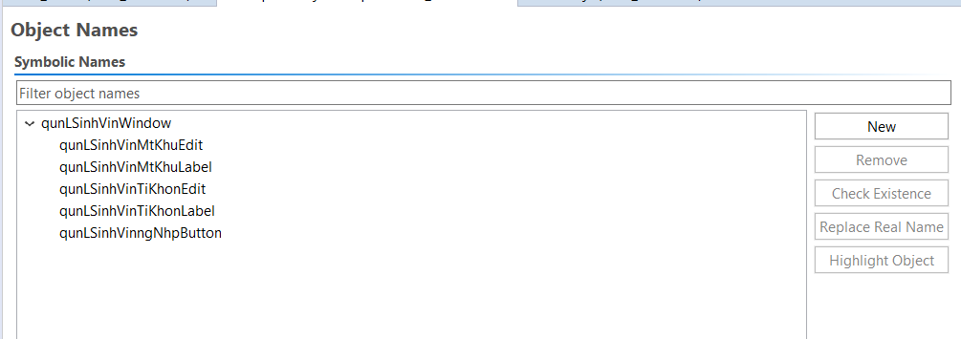

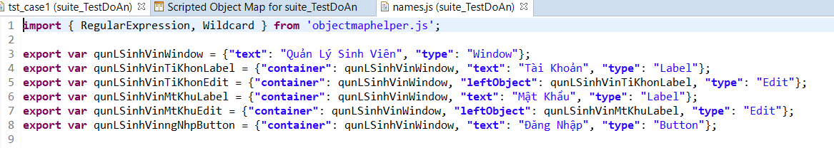

#### **Thao Tác Với Control Button thông qua định danh**

* Đầu Tiên ta nhấn vào test.js để edit file script



* Sau đó ta gõ câu lệnh như dưới đây (mình sẽ giải thích bên dưới hình)

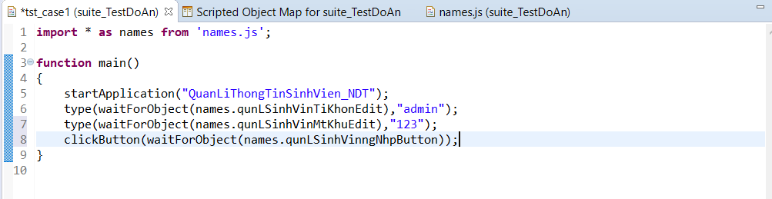

Hàm startApplication(String) -> Hàm khởi động ứng dụng

Hàm type(objectOrName, text) -> Hàm nhập dữ liệu được chỉ định, gồm 2 tham số. Tham số đầu tiên là tên object mà ta muốn điền dữ liệu, tham số thứ 2 là dữ liệu ta muốn truyền vào

Hàm waitForObject(objectOrName)-> Chờ cho đến khi đối tượng objectOrName có thể truy cập được (tức là nó tồn tại, hiển thị và được kích hoạt)

Hàm clickButton(objectOrName)-> Hàm này nhấp vào tiện ích objectOrName phải là tên của một nút hoặc một tham chiếu đến một đối tượng nút

* Sau đó ta bắt đầu click run test và đợi kết quả thôi

### Kết quả đạt được:

* Test thành công:

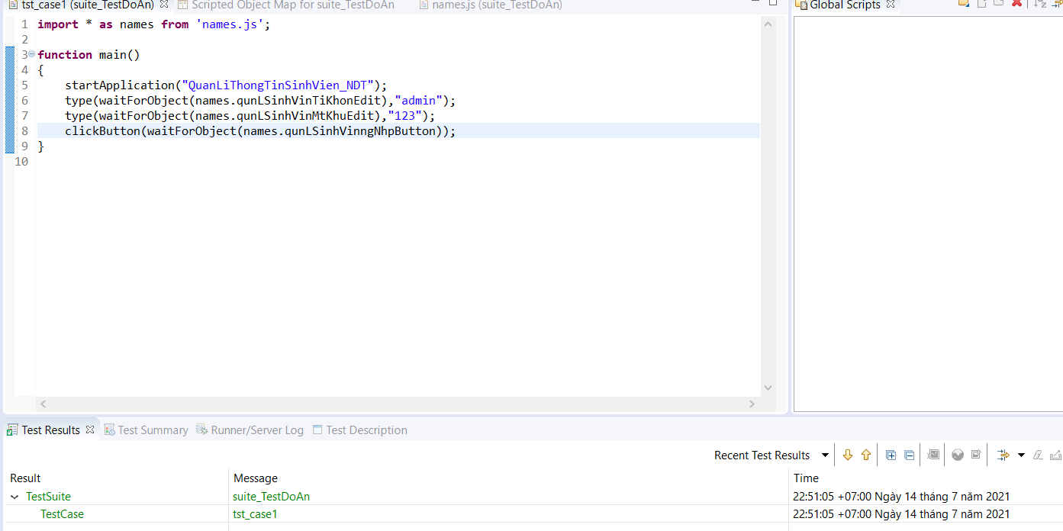

## Combobox:

### Các bước thực hiện:

#### **Lấy Định Danh Cho Combobox**

* Nhấn Vào ObjectMap



* Sau đó màn hình chuyển sang giao diện như sau

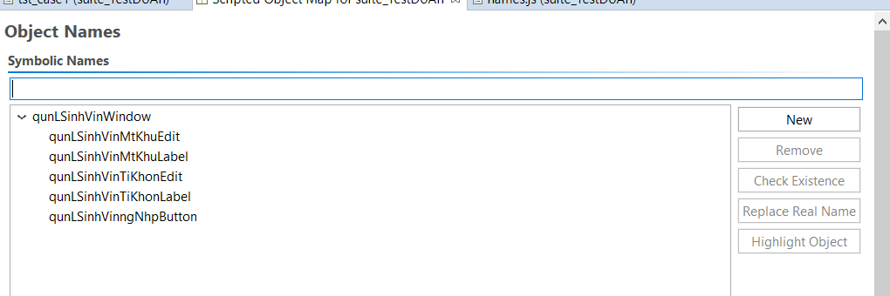

* Sau đó ta nhấn vào lanch AUT



* Hệ thống sẽ khởi chạy ứng dụng muốn test

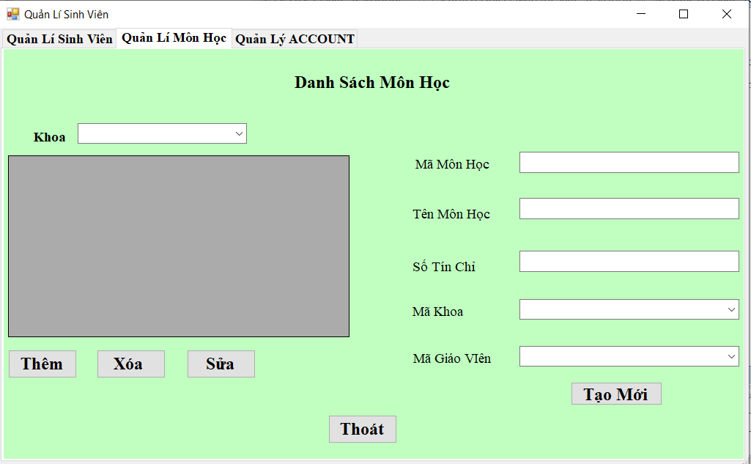

* Sau đó ta bắt đầu chọn vào phần pick



* Và chọn mục EditText chúng ta muốn gán định danh, ở đây mình chọn Phần EditText của tài khoản

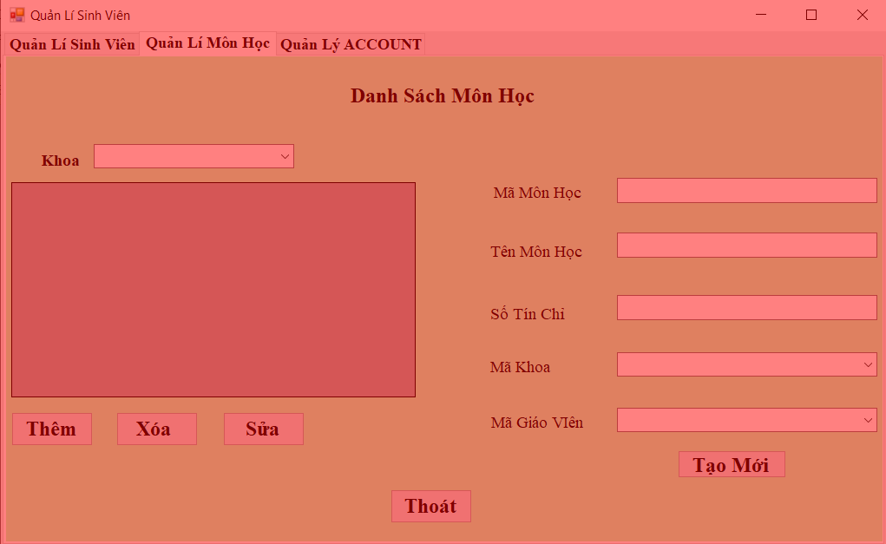

* Sau khi chọn xong ta quay trở lại màn hình giao diện chính và có được thông tin của đối tượng như sau

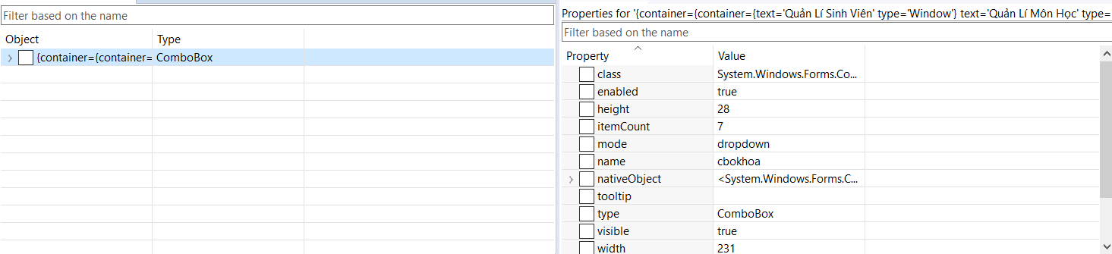

* Sau đó bên mục Application Object ta nhấn chuột phải vào đối tượng và chọn Add to Object Map

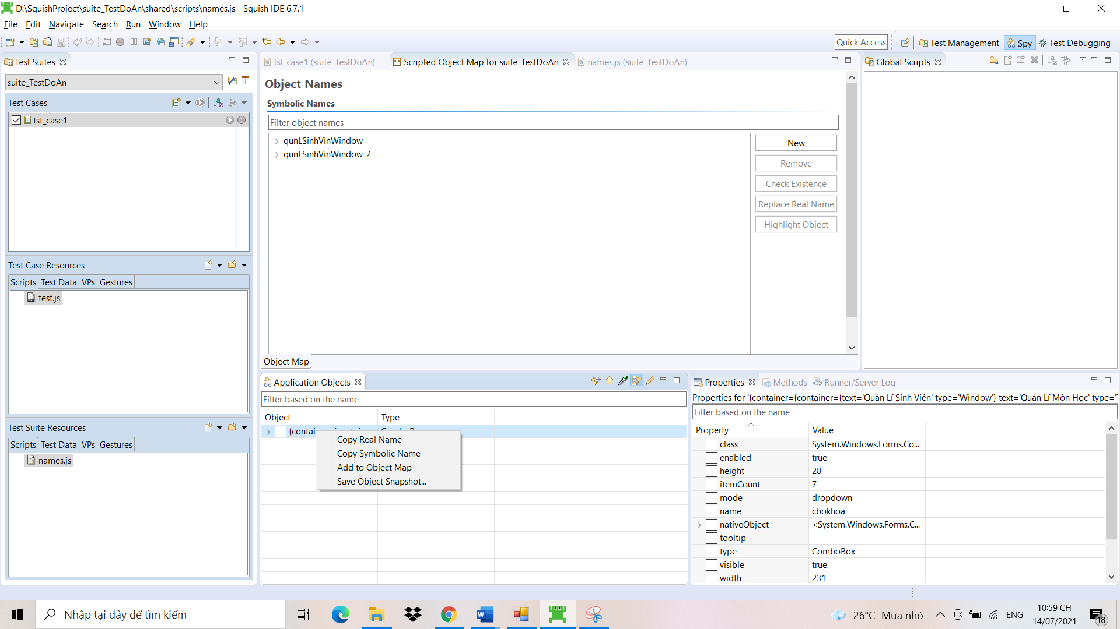

* Sau đó ta thu được kết quả như hình bên dưới. Định danh của đối tượng được thêm vào danh sách ObjectMap và đối tượng được khai báo trong file name.js

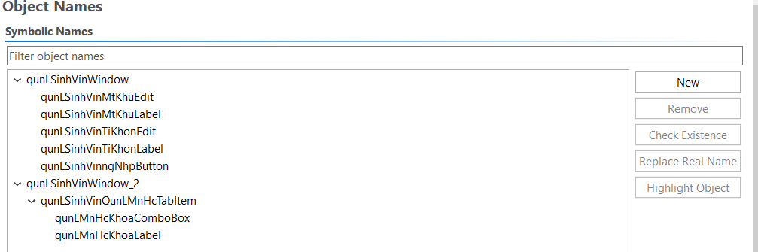

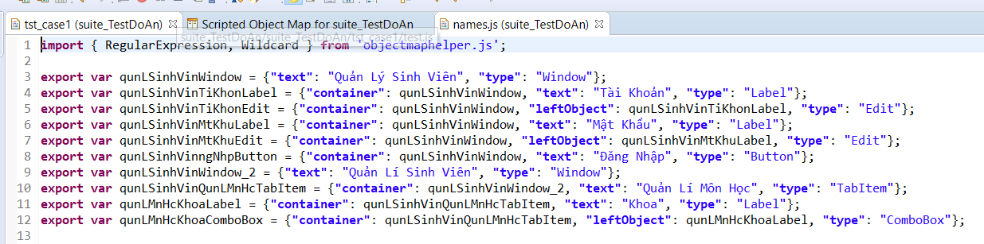

#### **Thao Tác Với Control Combobox thông qua định danh**

* Đầu Tiên ta nhấn vào test.js để edit file script



* Sau đó ta gõ câu lệnh như dưới đây (mình sẽ giải thích bên dưới hình)

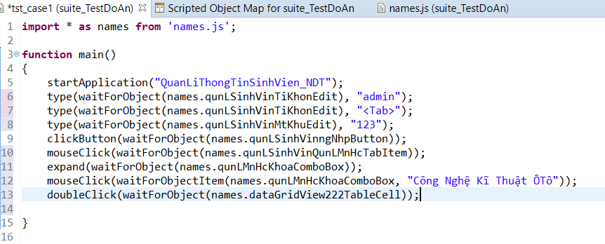

Hàm startApplication(String) -> Hàm khởi động ứng dụng

Hàm type(objectOrName, text) -> Hàm nhập dữ liệu được chỉ định, gồm 2 tham số. Tham số đầu tiên là tên object mà ta muốn điền dữ liệu, tham số thứ 2 là dữ liệu ta muốn truyền vào

Hàm waitForObject(objectOrName)-> Chờ cho đến khi đối tượng objectOrName có thể truy cập được (tức là nó tồn tại, hiển thị và được kích hoạt)

Hàm clickButton(objectOrName)-> Hàm này nhấp vào tiện ích objectOrName phải là tên của một nút hoặc một tham chiếu đến một đối tượng nút

Hàm expand(objectOrName)-> Nếu objectOrName là một cây hoặc mục cây, nó sẽ được mở rộng để hiển thị các mục con của nó (nếu có). Nếu objectOrName là một hộp tổ hợp, danh sách các mục bật lên của nó sẽ được hiển thị

Hàm mouseClick(objectOrName) -> dùng chuột lick vào 1 đối tượng được chỉ định

Hàm waitForObjectItem(objectOrName, itemOrIndex, timeoutMSec) -> Chờ cho đến khi đối tượng objectOrName có thể truy cập được (tức là nó tồn tại, hiển thị và được kích hoạt) và chứa một mục được xác định bởi itemOrIndex và chính nó cũng có thể truy cập được

* Sau đó ta bắt đầu click run test và đợi kết quả thôi

### Kết quả đạt được:

* Test thành công:

